Внутриутробное развитие ребенка по неделям беременности
Внутриутробное развитие малыша – удивительный процесс. Всего за 9 календарных месяцев кроха проходит весь путь от маленькой клетки до симпатичного пухлого карапуза. Будущим мамам, вне зависимости от того, какая беременность по счету наступила, всегда интересно знать, что делает и как чувствует себя малыш в утробе.

Общая информация
Беременность – волшебное время, женщина готовится стать матерью и даже не представляет себе весь глобальный масштаб процессов, которые проходят внутри ее организма.
С момента зачатия, когда сливаются две половые клетки – мужская и женская, очень многое уже предопределено. В этот момент определяется пол малыша (слияние хромосом по типу ХХ гарантирует развитие девочки, а XY – мальчика). В этот момент абсолютно точно известно, на кого он будет похож, какие у него будут глазки и волосы, рост, таланты и способности, какие наследственные заболевания могут проявиться у ребенка. Только женщина всего этого не знает, это известно природе.
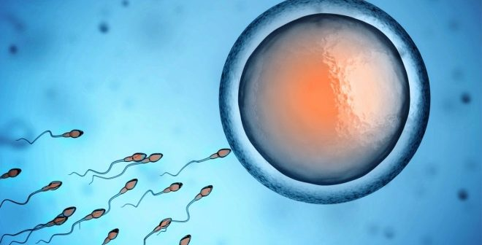
Длится беременность в среднем 40 акушерских недель. Эмбриональные недели – время, которое малыш фактически существует (с момента зачатия), а акушерскими считают время от первого дня последней в цикле зачатия менструации.
Все исчисления, которые ведутся во время ожидания малыша, указываются именно в акушерских неделях. По ним составлены таблицы у специалистов УЗИ, по таким срокам будут ориентироваться на правильность формирования плода, оценивать, как он растет и развивается.
В 40 недель ровно рождается не более 5% малышей, остальные роды происходят в период с 38 по 42 неделю. Рождение ребенка раньше 37 недели (включительно) считается преждевременным, до 22 недели – выкидышем.
Внутриутробное развитие разделяют на периоды и стадии. Когда оплодотворенная яйцеклетка еще только готовится внедриться в стенку матки, говорят, что идет предимплантационный период. После имплантации начинается эмбриональный период, который длится 8 недель, с 10 акушерской недели начинается фетальный период. В эмбриональном закладываются все органы и системы, в фетальном они лишь растут и увеличиваются в размерах.
Факторы, влияющие на развитие плода, многогранны: это и здоровье женщины, и наследственность родителей, и вредные привычки (курение, алкоголь), и состояние экологии в местности проживания будущей мамы, и ее социальное положение (питание, обеспеченность витаминами), и доступность медицинской помощи и многое другое.
Обратите внимание, что понедельное развитие крохи представлено в акушерских неделях.
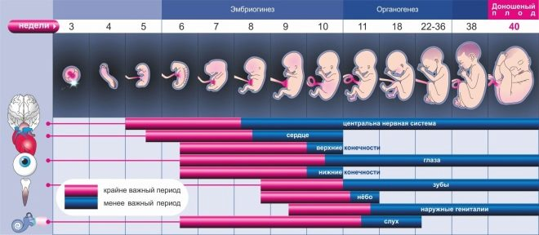

Развитие в первом триместре

Первая
Малыша еще нет. Совсем нет. У женщины начались месячные и, возможно, она пока даже не планирует беременности. В организме идет процесс очищения полости матки от разросшегося в прошлом менструальном цикле эндометрия. К концу недели месячные завершаются, на гормональном уровне начинают происходить изменения – вырабатываются фолликулостимулирующие гормоны, начинается лютеиновая фаза.
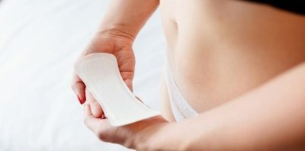

Вторая
В яичниках под действием гормонов созревают фолликулы. К концу недели один из них лопнет и выпустит в широкую часть фаллопиевой трубы справа или слева зрелую и готовую к оплодотворению яйцеклетку. Она живет около суток. Именно в эти сутки ей предстоит встретиться со сперматозоидом.
Во время зачатия клетки сливаются, их ДНК начинают создавать новую полноценную клетку. Она уникальна, второй такой на свете не было и нет. В ней заложена вся информация о будущем ребенке.
Оплодотворенная яйцеклетка, движимая ворсинками внутри маточных труб, начинает постепенно спускаться в полость матки. В организме женщины начинается активная выработка прогестерона. Он готовит внутренний слой репродуктивного органа, наращивает его, чтобы зародыш смог прикрепиться. Малыш сейчас называется зиготой. Зигота постоянно дробится.
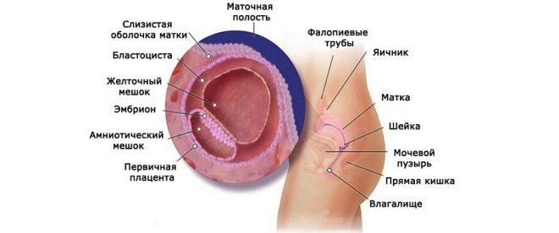

Третья
Через 3-6 дней после овуляции зигота перестает быть таковой и становится бластоцистой. Она попадает в полость матки и пока еще свободно плавает в ней, не будучи прикрепленной к маточной стенке. Бластоциста имеет два слоя: внутренний позднее станет внутренними органами ребенка, а внешнему предстоит проявить себя уже сейчас – на нем лежит ответственность за процесс имплантации. Если процесс прикрепления не состоится или пройдет неправильно, развития беременности не произойдет.
Примерно на 7-9 сутки бластоциста прилипает к стенке матки, но бывает и более поздняя имплантация. Важнейший процесс длится около 40 часов. После того как бластоциста «прилипла», начинается ее постепенное погружение в эндометрий. Ворсинки внешнего слоя вырабатывают особый фермент, растворяющий клетки эндометрия. Бластоциста фактически «закапывается» в него.
Когда плодное яйцо погружается в эндометриальный слой, ворсинки внешнего слоя бластоцисты соединяются с кровеносными сосудами женщины, зародыш начинает питаться – получать все, что ему нужно для развития из материнской крови.
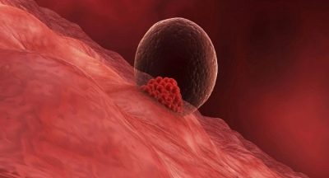

Четвертая
У женщины еще не началась задержка, а малыш-бластоциста уже стал эмбрионом и приобрел первые характеристики: его вес – около 0.5 грамма, рост – менее 1 миллиметра. Формируется три зародышевых лепестка. Наружный позднее станет кожными покровами ребенка, средний ляжет в основу поэтапного образования сердца и сосудов, половых органов, костей и мышечной ткани, а внутренний будет органами пищеварения, дыхания и мочеполовой системы.
Появляется зачаток спинного мозга. В таком же состоянии прообразов существуют и все остальные органы. Они пока – группы клеток, схожих по предназначению, но уже через несколько дней из них начнут формироваться внутренние органы. Сам малыш выглядит как шарик. На этом сроке его можно поздравить с первым самостоятельным достижением: он научился добывать кислород из материнской крови с помощью хориона.
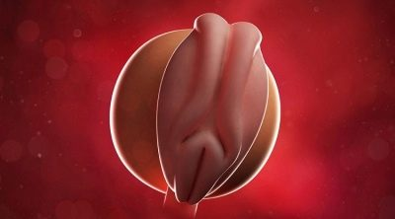

Пятая
Пришла пора порадовать маму. Самое время – делать тест на беременность. Началась задержка, некоторые женщины уже могут ощущать первые признаки беременности, но это необязательно.
У эмбриона дела идут лучше некуда – на этой неделе у него начнет биться сердце. Пока оно двухкамерное, процесс формирования отделов еще идет, но к концу 5 недели оно начнет ритмично сокращаться. Именно в конце этой недели впервые можно увидеть сердцебиение малыша на УЗИ, если его проводят вагинальным датчиком.
Продолжается деление клеток и закладка органов. Рост эмбриона на этой неделе – уже около 1.5 миллиметров, вес – в пределах 1 грамма. Начинают закладываться половые клетки.
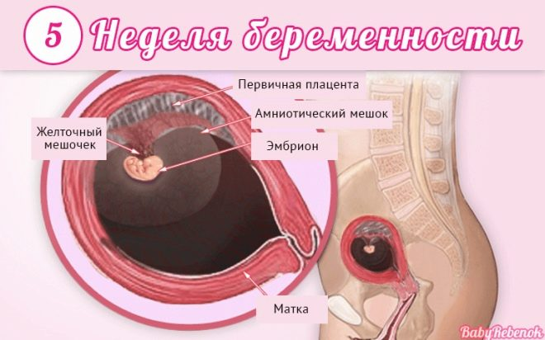
Эта неделя считается одной из самых важных, поскольку сейчас у ребенка закладывается прообраз нервной системы – трубка, которой предстоит стать головным и спинным мозгом. Этапы этого процесса очень сложны.
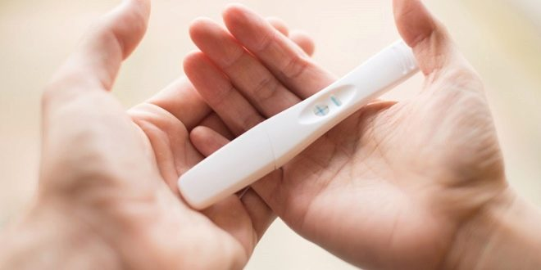

Шестая
Многие на этой неделе идут на УЗИ подтвердить данные теста на беременность. Но, кроме плодного яйца в матке, доктор пока мало что увидит, ведь эмбрион все еще очень мал. Но по сравнению с предыдущей неделей он вырос почти в два раза. Его рост – около 3.5-4 мм, вес – около 1.5 граммов.
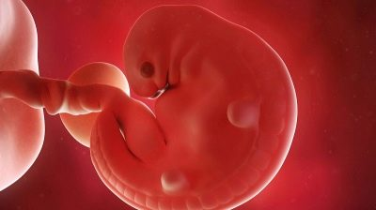
На этом сроке у ребенка начинается формирование иммунной системы – закладывается вилочковая железа. Сердечко уже стучит, правда, неравномерно. Начинается формирование рук, на месте, где будут глазки, появляются темные точки-выступы, а там, где положено быть ушкам – небольшие ямочки. Малютка пока не умеет двигаться, но для того, чтобы овладеть этим навыком, ему понадобится всего около недели.
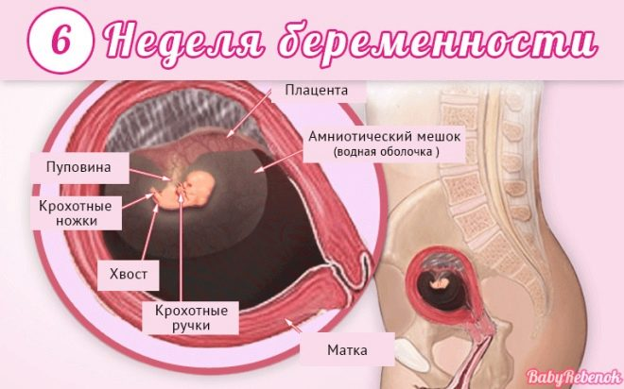

Седьмая
Малыш снова увеличил свой рост вдвое и теперь он составляет около 5-7 миллиметров. Вес – 1.5 грамма. Теперь его можно оценивать по наглядной и любимой беременными методике – в сравнении с фруктами и овощами. На 7 акушерской неделе малыш достигает размера зернышка белой фасоли.
На текущем сроке формируются нервные волокна, это очень важный процесс. От него зависит, как будет работать организм крошечного человечка. К концу 7 недели малыш обретает способность двигаться, но пока он двигается рефлекторно, по мере образования новых нервных волокон. Начинается формирование органов зрения, поэтому на 7 неделе женщине важно употреблять достаточное количество витамина А и фолиевой кислоты.
Единственная кишка разделяется на отделы, им предстоит позднее стать пищеводом, желудком, глоткой. А новоявленная поджелудочная железа на этой неделе начинает вырабатывать первый инсулин. Из дыхательных органов пока есть только трахея. Сердечко становится четырехкамерным и полностью берет на себя перекачивание крови по всему телу эмбриона. Пол пока неочевиден: и у мальчиков, и у девочек есть только одинаковые по внешнему виду половые бугорки там, где предстоит развиться половым органам.
Эмбрион пока совсем не похож на человека, но и скопление клеток уже тоже не напоминает, теперь он выглядит, как инопланетное существо с широко расставленными темными точками-глазами и гигантской по отношению к телу головкой. Пальцев нет, есть подобие плавничков на конце передних конечностей. Пока еще есть хвост. Малыш научился сгибаться и разгибаться.
Появляется первичная плацента не более 1 сантиметра толщиной. Стартует образование маточно-плацентарного кровотока.
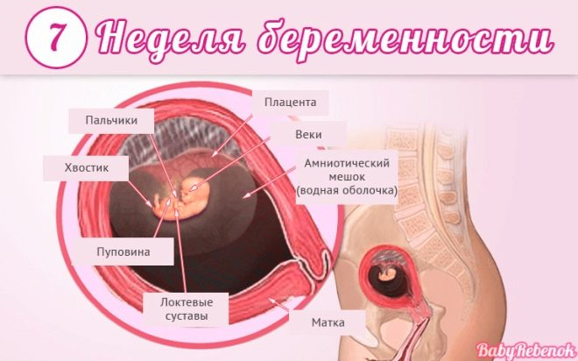

Восьмая
Неделя проходит под девизом «Все для нервной системы!». Ее формирование сейчас – самый значимый и важный процесс. И идет он очень быстро. Головной мозг отделился от спинного, начинает появляться мозжечок. Малыш получает возможность двигать головкой.
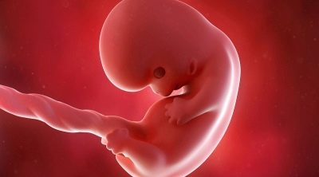
Ощущения женщины уже изменились, не исключено, что после появления плаценты она ощутит все «прелести» токсикоза на ранних сроках. Потерпеть осталось недолго – в конце первого триместра неприятные ощущения должны уменьшиться, а потом и вовсе исчезнуть.
Рост малютки превышает 2.5 сантиметра и это настоящий прорыв. По размерам он похож на некрупную виноградину. Продолжают формироваться лицевые структуры. У малыша под действием гормонов матери начинается формирование наружных половых органов, но пока определить пол невозможно.
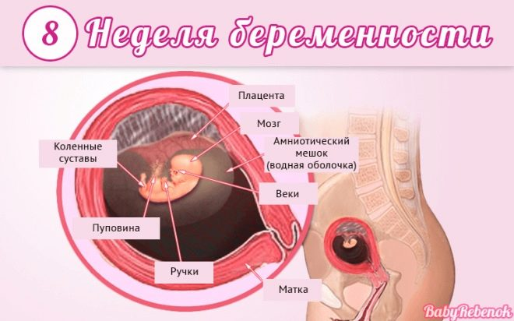

Девятая
Сходство у эмбриона с человеком все более заметно – сформировались все части тела. Закладка органов завершилась, начинается рост. Через несколько дней малыш перестанет называться эмбрионом и станет плодом. Головка крохи прижата к груди, но зато уменьшился хвост, теперь он все больше похож на человеческий копчик.
Главное достижение малыша сейчас – умение открывать и закрывать рот, этому он уже научился. Начинается формирование будущих зубов внутри челюстей. Наряду с мозжечком, в головном мозге появляется гипофиз. Закладываются черепные и спинномозговые нервы. Это дает крохе новый навык – умение сжимать и разжимать кулачки.
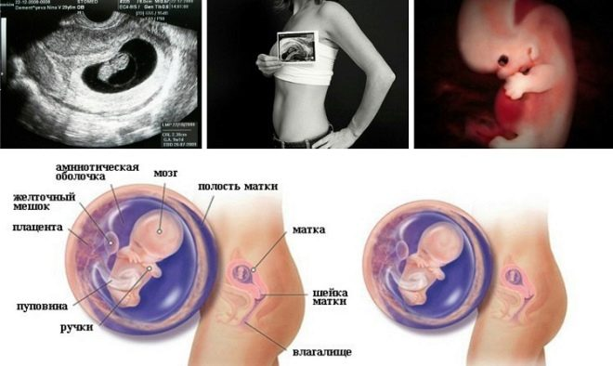
Печень начинает работать, появляются первые собственные лимфоциты, начинается работа почек и щитовидной железы. Но главное – на этой неделе начинает в полную силу работать плацента. Теперь она не только «кормит» малыша, но и защищает его, служит барьером.
Размером малютка напоминает крупную виноградину – рост до 5.5 сантиметров, а вес – около 5 граммов. Диаметр плодного яйца – около 35 мм.
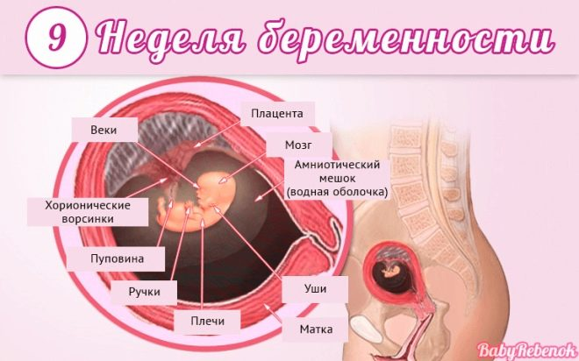

Десятая
Завершился эмбриональный период развития и начался фетальный. Малыш именуется плодом и так будет до самых родов. Внешне он уже похож на человека – хвостика больше нет, есть четыре конечности, копчик, голова.
Вес малютки – около 10 граммов, рост – от 6 до 7 мм. По размерам он напоминает приличных размеров бусину или небольшую сливу. Продолжается развитие и разветвление нервной системы.
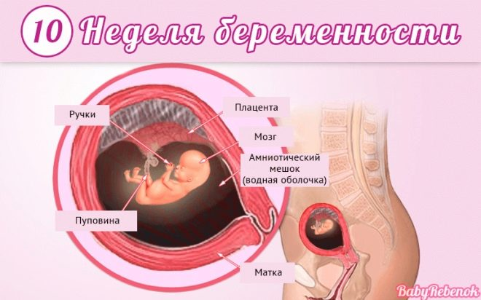
Головной мозг имеет два полушария. Движения мозгом пока не контролируются, но все к этому идет – начинается формирование первых нейронных связей. К концу недели малыш начинает подносить ручки ко рту, трогать свое личико. Органогенез завершен в полной мере, теперь органам предстоит лишь расти. Почки активно производят мочу, малыш заглатывает воды и писает, воды обновляются каждые 3.5-4 часа. Головка округляется, но пока еще остается очень большой по отношению к телу. Появились губы и веки, заложены носик и ушные раковины. Теперь у малыша есть шея, и он начинает поворачивать головку.
На текущем сроке малютку можно поздравить с тем, что у него начинают расти первые волосы, тонкая кожа начинает чувствовать первые тактильные ощущения.
Руки длиннее ног, на кончиках пальцев есть маленькие ноготки, работают суставы (локти и колени). С этой недели стартует процесс минерализации костей, пока они больше напоминают хрящи. Также на этом сроке появляется диафрагма. Малышу свободно в матке, он плавает и постоянно переворачивается. В конце 10 недели малыш начинает различать (пока лишь очень условно) вкус – на языке формируются вкусовые рецепторы.
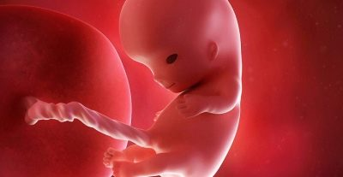

Одиннадцатая
Опасный период практически миновал. Внутренние органы «репетируют» взаимодействие. Рост малыша с окончанием эмбрионального периода несколько замедляется, а вот прибавка в весе с каждой последующей неделей будет все более существенной. Весит ребенок более 15 граммов, его рост – около 8 сантиметров. По размерам он напоминает среднюю грушу. Уже сейчас, если кроха опережает нормы фетометрии, есть основания предполагать тенденцию к крупному плоду.
Анатомия плода совершенна, есть все, но только очень маленькое и функционально незрелое. На этом сроке малышу предстоит освоить один из первых рефлексов – хватательный. Теперь ему стало веселее, он может хвататься за пупочный канатик, за собственные ножки.
Голова визуально немного уменьшается. Если раньше она составляла две трети от общего объема тела, то сейчас – только половину. Глаза почти завершили путь с боковых поверхностей головы (как у рыбы) к центру лица и на этом сроке занимают почти что правильное анатомическое место. Активно идет формирование сетчатки глаз, радужной оболочки, хрусталика и роговицы. Кости начинают накапливать кальций, питание беременной должно быть составлено с учетом повышенной потребности в нем.
Поздравить малютку на этой неделе можно с обретенным умением отталкиваться ножками от преграды. Если кроха доплывает до стенки матки, он теперь отталкивается и плывет в обратном направлении. Но толчки эти пока очень легкие, их женщина не ощущает. Есть и еще один повод порадоваться за малыша – он научился зевать.
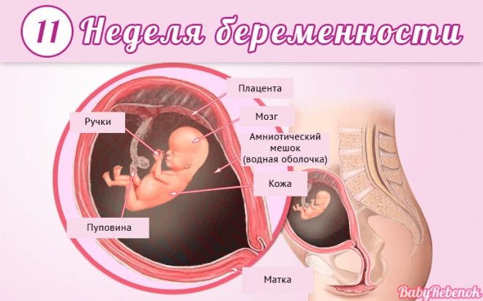

Двенадцатая
Ваш малыш с вами ровно 10 недель (идея для семейного праздничного ужина!). Его рост достигает 9-10 сантиметров, а вес – примерно 20 граммов. Эти параметры сопоставимы с лимоном среднего размера. Тело все еще непропорциональное – голова крупная, а ножки остаются короче рук. Зато глазки полностью встали на положенное им место, что сразу придало ребенку вполне человеческий облик. Завершилось формирование век, но открывать глаза малыш пока не может.
Ушные раковины растут, и на этой неделе появляются мочки. Активно начинает расти и нос. Теперь даже на размытом снимке УЗИ плохого качества виден рельеф лица, и обладатели больших носов уже отличаются внешне от курносых ровесников. Спинной мозг, который «ведал» нервными импульсами, начинает передавать полномочия головному.
Малыш освоил сосательный рефлекс. Он отлично различает вкусовые оттенки – околоплодные воды после съеденного мамой шоколада ему уже сейчас нравятся куда больше, чем после съеденного чеснока.
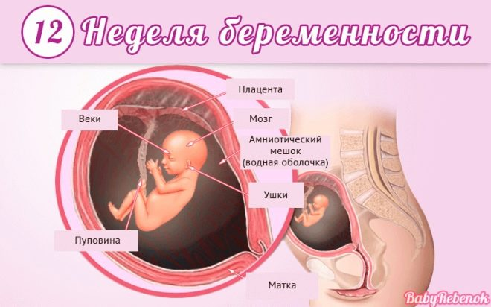
Кишечник, формирование которого завершено, начинает осваивать первые мышечные сокращения, которые станут перистальтикой. У мальчиков на этой неделе появляется пенис, а у девочек – половые губы, но пока органы еще малы, и не всегда есть возможность рассмотреть пол ребенка на УЗИ. Чтобы ничего не перепутать, лучше задать этот вопрос доктору позднее.
Периоды сна сменяются периодами активности, растут мышцы, а потому малыш активно двигается (даже во сне), он уже умеет сосать свой пальчик. Появляются мимические подвижки – он складывает губки трубочкой и морщится. С этой недели ребенок начинает сопереживать маме: если она волнуется, учащается его сердцебиение, если она спокойна, малыш тоже спокоен. Специалисты не могут объяснить эту связь, но есть предположение, что всему виной – гормоны стресса.
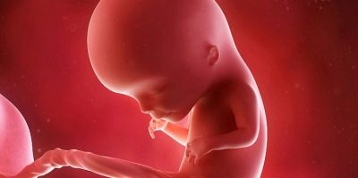

Тринадцатая
Малыш увеличивает вес почти ежедневно. Теперь по размерам он напоминает солидную луковицу, его рост – около 11 сантиметров, вес – около 30 граммов. Малютка производит удручающее впечатление – он очень худенький, покрытый морщинками, как старичок и весь ярко-красный. А все потому, что у него еще нет подкожной жировой клетчатки, и сквозь тончайшую кожу просматриваются все кровеносные сосуды.
Головка не спешит приобретать нормальные пропорции и все еще остается крупной. Руки длиннее ног, но и ножки с этой недели начинают активно расти, и скоро диспропорция будет устранена. Длина бедра на этой неделе в среднем составляет 8.5 мм. Завершилось формирование среднего уха, но продолжается процесс в наружном и внутреннем ухе, в связи с чем малыш начинает слышать, но пока только воспринимает звук, как вибрацию волн. Так, к слову, слышат все пресмыкающиеся. Так будет продолжаться еще около двух месяцев, пока созревшие структуры мозга не позволят звукам преобразовываться в нормальные и привычные нашему уху.
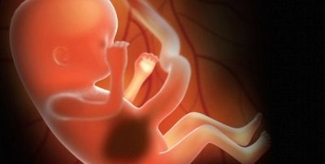
В головном мозге активно растет мозговое вещество, каждый день в нем становится на 250 тысяч новых клеток больше. Малыш научился вздрагивать, обнимать себя за плечики. У девочек яичники опускаются в таз, и уже сейчас в них насчитывается около двух миллионов яйцеклеток. Это личный рекорд для каждой дамы, поскольку потом количество ооцитов будет постепенно уменьшаться. Овариальный запас ограничен.
Маленькие мальчики пока похвастаться опущением половых желез в мошонку не могут, это случится перед родами, но у них на данном сроке формируется предстательная железа. Минерализация костей идет полным ходом: первыми твердеют череп и позвоночник и только потом – конечности. На этой неделе малыш обзаводится ребрами. Сформированы все органы дыхательной системы, и грудная клетка начинает расширяться. Формируются голосовые связки.
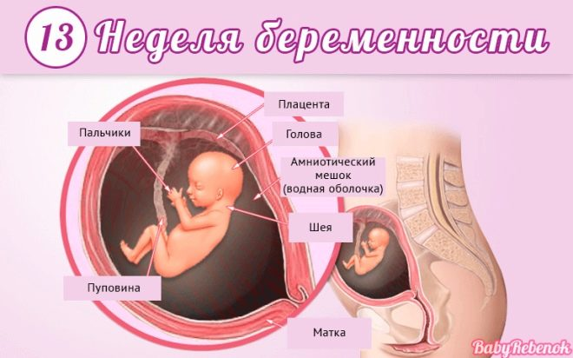

Развитие во втором триместре

Четырнадцатая
Рост малыша сейчас – 12-14 сантиметров, а вес достигает 50 граммов. По размерам он напоминает небольшой гранат. Пока все внутренние резервы маленького организма брошены на развитие нервной системы, рост костей и мышечной ткани, позднее начнется процесс набора веса. На головке у многих крох есть приличных размеров шевелюра, но пока все малыши натуральные блондины – пигмент, окрашивающий волосы, еще не вырабатывается.
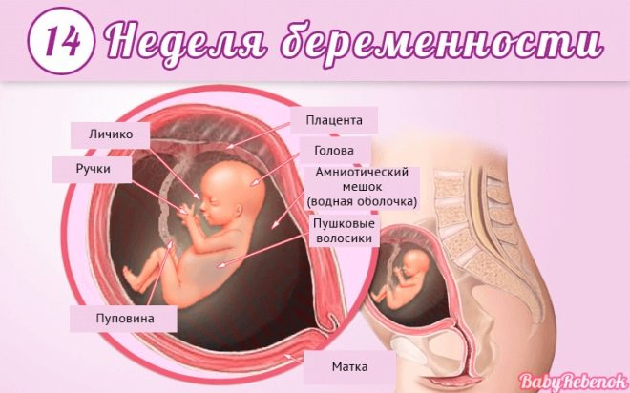
На этом этапе внутриутробного пути малыша можно поздравить с тем, что у него появляются отпечатки пальцев. Рисунок на подушечках уникален, он свойственен только для него одного во всем свете. Глазки ребенка начинают различать свет и тьму, на большее он пока не способен. При ярком свете, направленном прямо на живот, движения ребенка становятся более активными.
Спинной мозг складывает с себя полномочия по регулированию нервных импульсов и занимается выработкой клеток крови. Головной мозг достаточно созрел, чтобы взять контроль над органами и системами на себя.
Сердце малютки перекачивает до 25 литров крови в сутки. Кроха на этой неделе научился улыбаться, правда, неосознанно, рефлекторно. Таким же образом он будет выдавать ослепительную беззубую улыбку в период новорожденности.
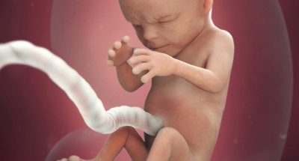

Пятнадцатая
Малыш становится больше. Его размеры сопоставимы с яблоком – рост составляет 16 сантиметров, а вес – около 100 граммов. Кожа малыша покрыта густой первородной смазкой, которая выполняет защитные функции. Чтобы она не смывалась околоплодными водами, ее придерживают лануго – тонкие бесцветные волоски на коже.
В головном мозге появляются первые извилины, и кроха заметно «умнеет». Мозжечок уже лучше координирует движения конечностей. В кишечнике начинает откладываться темно-зеленый первородный кал, который называется меконием, именно им будет опорожняться малыш в первые дни после рождения.
У мальчиков начинает вырабатываться собственный тестостерон, девочки пока собственных половых гормонов не производят, довольствуются материнскими. Объем околоплодных вод нарастает и это норма.
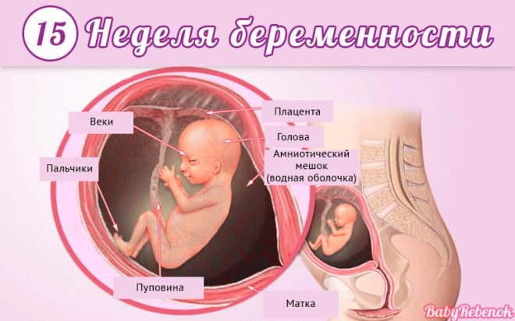

Шестнадцатая
Постепенно кроха прибавляет в весе, и теперь весит уже до 130 граммов. Рост малыша – 17 сантиметров, по размерам он напоминает крупный плод авокадо и без труда смог бы поместиться на ладони взрослого. Завершила формирование шея, теперь плод получил возможность держать головку прямо, а не прижатой к груди. Начали работать мышцы, отвечающие за движения глаз. Под веками малыш начинает быстро двигать глазными яблоками во сне. Появились ресницы. Лобик начинает выступать вперед, что делает малыша все более похожим на человечка.
Завершилось формирование мышечного каркаса, теперь все мышцы лишь растут. Лучше других развиты мимические мышцы – малыш знает несколько десятков разнообразных гримас. Ребенок начинает отличать высокочастотные вибрации звуков: звук дверного звонка от будильника, папин голос от маминого. На этой неделе начинают полноценно трудиться железы внутренней секреции. Длина пуповины достигает полуметра.
Поздравить малютку на этой неделе можно с тем, что у него начинает вырабатываться собственный гемоглобин, а его родителей – с тем, что теперь уже точно определяется пол малыша на УЗИ. И еще одна любопытная особенность этого срока – малыш научился плеваться и икать.
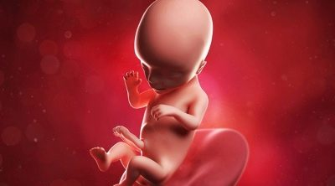

Семнадцатая
Эта неделя примечательна тем, что размеры малютки впервые превышают размеры плаценты – весит малыш около 160 граммов, а его рост достигает 19-20 сантиметров. По размерам он похож на новорожденного щенка. На этой неделе начинает вырабатываться подкожный жир, теперь набор веса у малыша будет более интенсивным, вместе с этим будет исчезать худоба и появятся симпатичные округлости.
Малыш уже похож на одного из родителей, у него сформированы все черты лица. Сформировано наружное ухо, но еще продолжаются тонкие и деликатные процессы во внутреннем. Мир звуков для малютки становится более разнообразным: начинается первое преобразование звуковых волн, в связи с чем малыш начинает уже не на уровне высокочастотной вибрации, а почти как мы с вами, воспринимать громкие звуки и стук маминого сердца.
Считается, что на этой неделе малыш начинает видеть сны. Нервная система развита настолько, что малыш получил возможность координировать движения простые и комбинированные. Это значит, что сосать кулачок он может уже не потому, что так получилось, а потому, что ему этого хочется.
Появляется инстинкт самосохранения – при громком звуке кроха группируется, сжимается. Теперь малыш меньше спит. Периоды бодрствования наполнены познанием мира – он ощупывает себя и пространство вокруг.
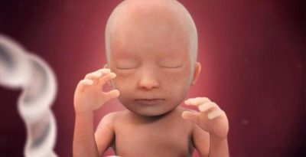

Восемнадцатая
Весит малыш сейчас до 220 граммов, его рост – около 22 сантиметров. В сравнении с овощами и фруктами ребенок сопоставим со спелым манго. На этой неделе замедляется рост головки, тогда как все остальные части тела темпов роста не снижают. Это важно для того, чтобы не было диспропорции.
Кора головного мозга формируется очень интенсивно. Завершился процесс минерализации костей черепа и больших парных костей. Ножки ребенка впервые за всю его внутриутробную историю превысили по длине ручки. Ребенок заглатывает до 400 мл амниотической жидкости в сутки. Так он тренирует свою пищеварительную систему и органы выделения мочи.
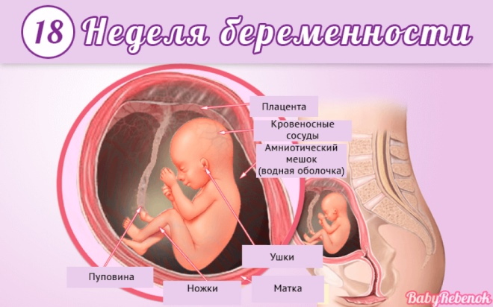

Девятнадцатая
Теперь расти так быстро, как раньше, малыш не будет. Зато каждый день будет прибавлять вес. Сейчас его рост – около 24 сантиметров, а вес – около 300 граммов. Он напоминает большой томат. Кожные покровы начинают разглаживаться, но пока изменения минимальны – подкожного жира образовалось не так много. В первую очередь он откладывается в области шеи, на лопатках и на пояснице. Сформированы брови и ресницы. Малыш шевелится давно, но именно сейчас он достиг размеров, при которых женщина может начать его ощущать. Повторнородящие, во всяком случае, на текущем сроке почти всегда чувствуют, когда кроха начинает толкаться.
На этой неделе малыша можно поздравить с обретением полноценного слуха. Теперь он начинает воспринимать звуковые волны, как мы с вами, но слышит в основном то, что происходит внутри мамы – как стучит ее сердце, работает кишечник. Лишь голос матери и громкие звуки снаружи доходят через прочную брюшную стенку и слой амниотической жидкости.
Можно начинать читать крохе сказки и петь песни, которые после его появления на свет будут им восприниматься как уже знакомые, а потому – обладать успокаивающим эффектом.


Двадцатая
Этот срок – середина беременности, половина пути пройдена. В развитии малыш достиг многого. Сейчас его размеры сопоставимы с папайей: рост – около 26 сантиметров, вес – 350 граммов. Он уже не такой худой, как еще пару недель назад, но пока еще и не красавец: уже наметились щечки, а вот руки и ноги остаются худыми и тонкими.
Кожа на этой неделе становится четырехслойной.
На этой неделе малыш начинает предпринимать первые попытки приоткрыть глаза. Формируется рефлекс моргания. С этого срока в полную силу начинает работать иммунная система.
Сейчас становится очевидно – правша ребенок или левша. Семь из десяти малышей сосут правый палец, именно правая сторона у них и будет преобладающей. На этой неделе слабое, еле уловимое толкание изнутри начинает чувствовать подавляющее большинство женщин, беременных впервые.
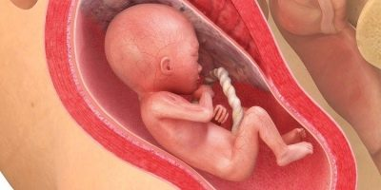

Двадцать первая
Малыш хорошеет. Его вес составляет уже более 400 граммов, а рост может достигать 28 сантиметров. По размерам его можно сравнить с куклой. Кожа малютки перестала быть ярко-красной и лиловой. Первый слой подкожного жира, хоть он еще и тонкий, преображает внешность крохи. Образование жира имеет огромную роль для выживания ребенка, он помогает сохранять внутреннее тепло. Потеря тепла из-за малого количества подкожной жировой клетчатки – одна из главных причин гибели недоношенных детей.
На долю головы в пропорциях тела теперь отводится около четверти. К родам головка будет составлять лишь пятую часть от общего объема тела малыша. Появился животик. Малыш все больше напоминает новорожденного.
Нервная система развивается без перерывов и выходных, каждую секунду появляются тысячи новых клеток-нейронов. В головном мозге активно образуются борозды и извилины. Развиваются и оттачиваются рефлексы. В головном мозге развивается центр, который потом будет отвечать за распознавание речи и родного языка.
Малыша на этой неделе можно поздравить с тем, что у него появляется представление о смене ночи и дня и появляется подобие собственного режима. Он пока может быть иным, чем мамин, но постепенно их режимы начнут совпадать.
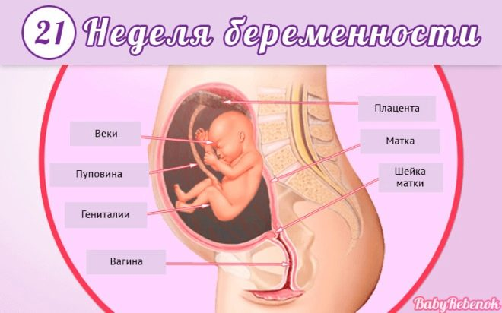

Двадцать вторая
Роды, которые происходят на этой неделе (бывает и такое), уже не считают выкидышем. Они квалифицируются как преждевременные роды. И у малыша есть шансы на выживание вне материнской утробы. Вес ребенка составляет более 500 граммов, рост – 30 сантиметров. Размеры сопоставимы с кукурузным початком.
Малыш уже похож на новорожденного. Жировая клетчатка на этой неделе начинает распределяться по всему телу, завершается формирование позвоночника. Начинается созревание легких. Малыш в миропознании не ограничивается лишь тем, что происходит в утробе. Он становится более эмоциональным: успокоением реагирует на поглаживания и тихий мамин голос, переживает и волнуется, если слышит слишком громкие звуки по ту сторону брюшной стенки.

Двадцать третья
Рост малютки остается почти прежним, он замедлился – чуть более 30 сантиметров. Вес нарастает – сейчас плод весит в среднем 560-580 граммов. На росте и весе начинают сказываться факторы наследственности (маленькие родители – маленький ребенок, высокие родители – крупный малыш).
На коже ребенка остается все меньше складок и морщинок. На лице их нет совсем. Меньше всего подкожного жира на ребрах, дуги которых хорошо проглядываются через кожу. Хватательный рефлекс становится локальным, то есть малыш преднамеренно может что-то схватить рукой. Формируется дыхательный рефлекс – легкие совершают особые рефлекторные движения. Потом этот рефлекс пригодится, когда малыш начнет дышатьвоздухом.
Активно работают потовые и сальные железы. У ребенка уже есть любимые и нелюбимые звуки.
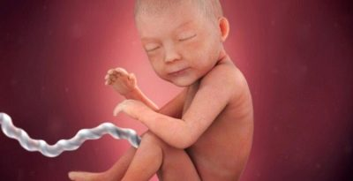

Двадцать четвертая
Дети начинают более активно пинаться, и это толкание уже не вызывает сомнений у будущих мам. Ростовые и весовые показатели малышей начинают заметно отличаться с учетом индивидуальных особенностей, и все труднее становится сравнивать их с нормой. А норма такова: рост – 31 сантиметр, вес – около 600 граммов.
На этой неделе малыш начинает постепенно избавляться от волос-лануго на теле. Они выпадают, и этот процесс должен завершиться к родам. Если часть лануго останется, то волосики выпадут в первые недели жизни новорожденного без какого-либо лечения. Появляются сухожильные рефлексы.

Двадцать пятая
Начинается качественно новый период – малышу предстоит начать обучаться выживанию, ведь обстановка за пределами маминого живота сильно отличается от внутриутробной.Рост малыша – около 33-35 сантиметров, вес – около 700-800 граммов. Ребенок больше не похож на сморщенный сухофрукт, кожа почти разгладилась.
Началась выработка меланина, за счет чего кожа становится розоватой. Ушные раковины остаются мягкими, степень зрелости легких – низкая. Если малыш появится на свет, он будет тяжело недоношенным, но у него есть шансы на выживание. В легких начинает вырабатываться особое вещество – сурфактант. Оно поможет альвеолам не слипаться при самостоятельном дыхании.
По данным ВОЗ, плод считается жизнеспособным. Шансы на выживание в среднем оцениваются в 15-17%. У ребенка происходит чередование быстрой и медленной фаз сна, преобладает быстрый сон.
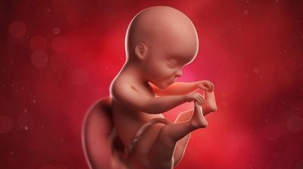

Двадцать шестая
Вес малыша – от 800 до 850 граммов, рост – более 35 сантиметров. Ушные раковины крохи еще мягкие и немного оттопыриваются, по мере отверждения хрящевой ткани они примут нормальное положение.
Количество сыровидной смазки на теле и лице малыша уменьшается. Идет формирование рецепторов, которые будут отвечать за обоняние. Спит плод до 23 часов в сутки, то есть почти постоянно.
Мозг налаживает связь с корой надпочечников, у ребенка появляется свой собственный гормональный фон. Гипофиз начинает вырабатывать гормоны роста. У большинства мальчиков на этой неделе яички опускаются из брюшной полости в мошонку. Жизнеспособность детей, рожденных на этом сроке, вырастает до 30-35%, хотя степень зрелости легких еще недостаточная.

Двадцать седьмая
Рост малыша достигает 36-37 сантиметров, вес варьируется от 900 до 1100 граммов. Малютка перестает умещаться в матке в полный рост и начинает принимать так называемую сгибательную позу. Пол ребенка определить теперь сложно, если этого не сделали ранее – половые органы оказываются прикрыты.
Улучшается зрение, теперь малыш может различать не только свет и темноту, но и цветовые расфокусированные пятна разной интенсивности. Продолжается накопление сурфактанта в легочной ткани. Заметно повышается выживаемость – до 75% малышей, которые появились на свет на 27 неделе, выживают.
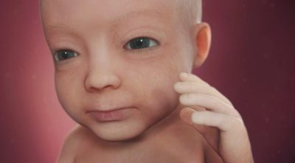

Развитие в третьем триместре

Двадцать восьмая
Ничего нового в организме ребенка на этом сроке уже не образуется, все сформировано и лишь отлаживаются физиологические моменты. С этой недели начинается перинатальный период беременности (околородовый). Рост малыша – 37-38 сантиметров, вес варьируется от 1200 до 1400 граммов. Появляются различия в весе у мальчиков и девочек: мальчуганы весят на 100-200 граммов больше.
Реснички становятся более длинными, а щечки – более пухлыми. Постепенно появляется попа. Пока у всех глаза голубые, радужка поменяется чуть позже. Брови перестали грозно нависать над глазницами, поскольку на них существенно уменьшилось количество сыровидной смазки. Около 10% лануго уже выпало.
Начинает работать зрительный нерв – малыш морщится, если свет на живот падает слишком яркий. В легких завершается формирование альвеол, продолжается накопление сурфактанта. В случае рождения на этой неделе выживает до 90% детей.
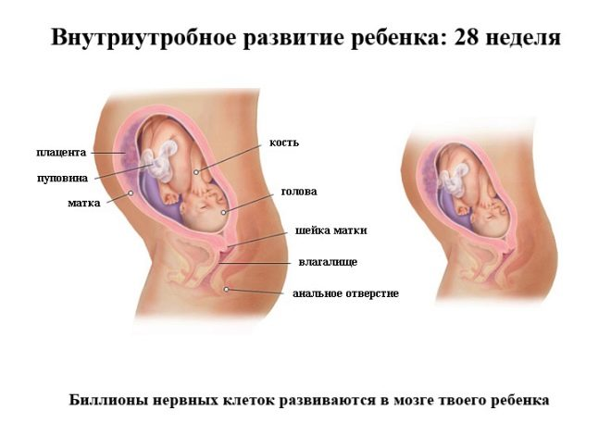

Двадцать девятая
Малыш совсем большой – его вес может достигать 1.5 килограммов, а рост – 37-39 сантиметров. Количество подкожного жира «доросло» до 5% от общей массы тела. Малыш в совершенстве владеет более чем десятком рефлексов. Завершается формирование коры головного мозга.
Почки производят до половины литра мочи в сутки. По данным ВОЗ, среди рожденных на 29 неделе, выживает до 97% детей.
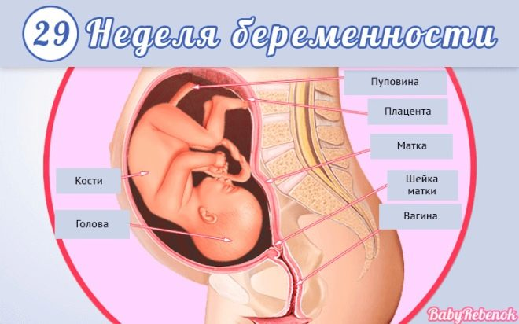

Тридцатая
Женщина выходит в декретный отпуск. Ее малыш выглядит почти как новорожденный. Девять из десяти малышей уже занимают в матке правильное головное положение, если нет, то шансы на разворот крайне невысоки – в утробе стало очень тесно. Рост ребенка – более 41 сантиметра, вес – более 1600 граммов. Параметры можно сравнить с дыней.
У детей, которым суждено быть брюнетами, начинают темнеть волосы на голове. Заметно улучшились пропорции тела. Завершается дифференциация коры головного мозга. Регистрируются при желании электрические потенциалы мозга.

Тридцать первая
Ну вот и наступило время, когда ничего больше в организме ребенка меняться не будет. Он будет лишь стремительно набирать массу тела, и это – его главная задача на текущем этапе. Рост малышей сейчас превышает 41-42 сантиметра, вес подбирается к 1800-1900 граммов.
Кожа малыша стала розовой, складки почти разгладились. Малыш больше не напоминает худосочного бедолагу. Под кожей конечностей появилась жировая клетчатка. Ушные раковины перестали торчать в стороны и прилегают к голове. Прогнозы на жизнеспособность, если малыш родится именно сейчас, вполне благоприятные.
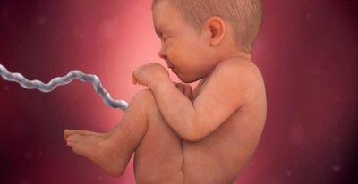

Тридцать вторая
Малыш занимает в матке почти все свободное пространство. Если он не перевернулся в головное предлежание, шансы на то, что это произойдет, тают с каждым днем, их почти не осталось.
Рост малыша – более 43 сантиметров, вес – от 1700 до 2000 граммов. Организм малыша начинает обратный отсчет: вырабатывается в малых количествах окситоцин, который должен помочь маме подготовиться к родам, сформировать так называемую гормональную родовую доминанту.

Тридцать третья
Таким, как сейчас, мама увидит ребенка в момент его рождения, за последние недели он только набирает вес, все остальное сформировано, и детский организм работает на полную мощность. Рост малыша достигает 44-45 сантиметров, вес составляет более 2 килограммов. В полный рост на УЗИ малышом уже не полюбуешься, можно рассмотреть его только по частям.
Двигательная активность плода снижается. Ему становится трудно и тесно активно двигаться в матке.
На трехмерном или четырехмерном УЗИ именно сейчас можно увидеть, записать и сохранить для семейного архива потрясающую богатую мимику малыша.
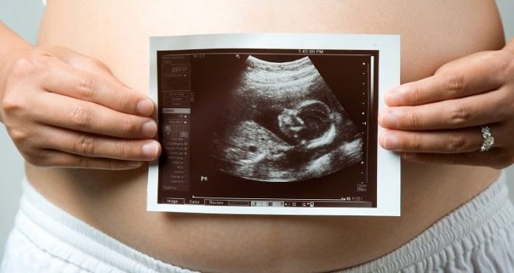

Тридцать четвертая
Малыш дорос до 45 сантиметров и весит уже от 2200 до 2500 граммов. Поэтому роды, если они случатся сейчас, пугать не должны, дети хорошо выживают, риски минимальны.
Плацента достигла пика своего развития, теперь в ней начинаются постепенные дегенеративные процессы – она стареет. Но процесс этот компенсированный, и он не станет причиной ухудшения состояния малыша.
Стареющая плацента начинает стимулировать выработку пролактина, который готовит женщину к грудному вскармливанию. У малыша, кроме веса, все без изменений.

Тридцать пятая
Теперь почти все, что женщина прибавляет в весе, будет за счет веса малыша – он за неделю набирает по 200-300 граммов. Рост малютки на текущей неделе составляет 45-47 сантиметров, его вес может быть как 2400, так и 2900, все зависит от индивидуальных особенностей. Внешне малыш выглядит вполне готовым к рождению, но последний месяц беременности очень важен, ведь накопление сурфактанта в легочной ткани продолжается.
Кожные складки и морщинки разгладились полностью. Почти исчезла первородная смазка, небольшое ее количество осталось только в складках кожи. Радужная оболочка глаз малютки становится такой, какой ей нужно быть по генетическому наследованию, то есть кареглазые малыши становятся кареглазыми, а не голубоглазыми, как были раньше.
Пропорции тела наконец-то стали нормальными и гармоничными – на долю головы приходится лишь пятая часть объема тела. Завершился процесс миелинизации нервных окончаний. Головной мозг заметно увеличился в массе, а извилины стали более глубокими. Малыш владеет уже 70 рефлексами.
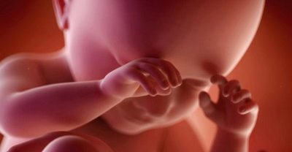

Тридцать шестая
Вес малыша достиг 2700-3000 граммов, хотя есть и миниатюрные малютки, которые весят чуть больше 2.5 килограммов. Рост малышей в среднем – от 46 до 49 сантиметров. У первородящих в большинстве своем малыши опустились вниз, произошло опущение живота. Перенос центра тяжести облегчает жизнь женщине, становится легче дышать, но усиливается давление головки на внутренний зев. Так малыш способствует постепенной подготовке шейки матки к родам.
Кожа стала плотной, она надежно оберегает организм малыша. Лануго за ненадобностью исчезли, лишь у некоторых малюток остаточные явления сохраняются до родов. Ногти впервые выступили за пределы фаланг. Минерализовались все кости, только кости черепа остаются подвижными, чтобы облегчить процесс рождения. В головном мозге работают центры мышления и логики. Мозг контролирует работу всех органов и систем.
Околоплодных вод становится меньше, ведь малышу нужно освободить хотя бы немного места в полости матки.
Роды на 36 неделе – явление нередкое, бояться их не стоит, малыш хоть и считается недоношенным, но обладает всем необходимым, чтобы выжить и развиваться вполне нормально.
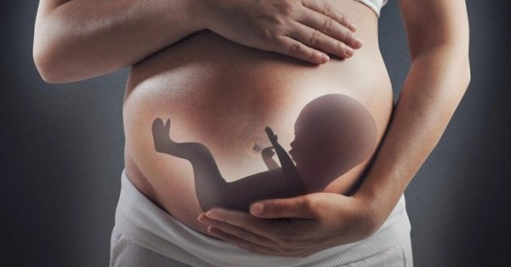

Тридцать седьмая
Теперь кроха набирает примерно по 50 граммов в день. Средний вес плода на этом сроке – 3100 граммов. Рост – 49-52 сантиметра. Настраиваются органы чувств, малыш готовится к рождению, которое потребует от него огромных усилий и адаптационных способностей.
В легких накопилось достаточно сурфактанта, необходимого для полноценного дыхания, и теперь выработка этого вещества несколько замедляется, но не прекращается совсем. В случае родов прогнозы положительные, поскольку недоношенность будет легкой степени, не требующая реанимации.

Тридцать восьмая
На эту неделю приходятся, по статистике, каждые третьи роды. Случиться они могут в любую минуту и это не должно пугать – малыш готов. Средний вес на этом сроке – 3300-3600 граммов, рост – 50-52 сантиметра.
Кожа малыша розовая и гладкая, подкожного жира он накопил достаточно. Почти у всех мальчиков яички опустились в мошонку. У 2% детей они еще успеют опуститься. Из-за материнского уровня эстрогенов наружные половые органы у детей обоих полов слегка увеличены, припухлость свойственна и детским молочным железам.
Работа всех внутренних органов согласована между собой. Не работают пока только легкие, их час придет сразу после того, как малыш родится. Малыши очень эмоциональны, они могут испытывать страх и радость. Количество шевелений заметно уменьшилось, зато пинки и толчки стали болезненными, ведь вод стало мало.
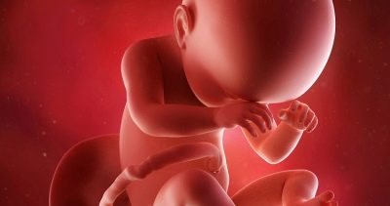

Тридцать девятая
Осталось совсем немного. Скоро мама сможет увидеть малыша. Вес малыша почти такой, каким будет при рождении: есть малютки, которые весят всего 2900-3000 граммов, а есть богатыри – за 4 килограмма. Рост – более 53 сантиметров.
Если малыш не родится на этой неделе, то прибавит он еще не так много – не более 100 граммов за неделю, поскольку теперь вес растет медленнее.
Практически завершился процесс накопления сурфактанта в легочной ткани. Легкие готовы к самостоятельному дыханию. Все еще продолжается отладка нервной системы, но этот процесс будет протекать и после рождения, в течение всего первого года жизни. У ребенка есть свой режим дня, он спит и бодрствует в определенные промежутки времени.
Головка малыша прижата к выходу из матки, ручки сложены на груди. Он готов к рождению. Если кроха в тазовом или поперечном предлежании, то на этой неделе могут провести плановое кесарево сечение или перенести операцию на неделю вперед.
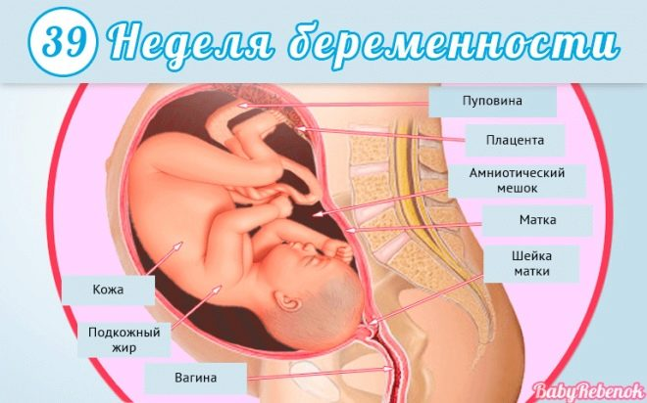

Сороковая
Ваш малютка прекрасно развит и готов встретиться с этим миром. Места в матке ему сильно не хватает, движения ребенка затруднены. Все органы сформированы. Хрящевая ткань затвердела, кости скелета тоже. Свободными и подвижными остаются только кости черепа, но это необходимо, чтобы без травм пройти по родовым путям.
Из-за неудобств, которые ребенок испытывает из-за тесноты в утробе, у него начинает вырабатываться гормон стресса – адреналин. Он тоже помогает организму матери подготовиться к родовой деятельности. Под его воздействием усиливается выработка окситоцина, и быстрее раскрывается шейка матки. Плацента имеет последнюю, третью степень зрелости. Малышу может уже не хватать кислорода.
Роды могут начаться на этой неделе, а могут и не начаться: до 42 недели беременность не считается переношенной, не стоит паниковать и волноваться. В последние дни лучше сократить в рационе количество продуктов с содержанием кальция, чтобы не вызвать раннего отвердения костей черепа, особенно если беременность пролонгируется до 42 недели.
С началом родовых схваток начнется раскрытие шейки матки, и когда она откроется полностью, малыш начнет продвижение вперед. Каждое его движение и поворот в процессе прохождения родовых путей будет рефлекторным (не зря нервная система так старательно и долго к этому готовилась). Малыш как будто знает, как и что сделать в ту или иную минуту. Этот процесс называется биомеханизмом родов.
Женщине на протяжении всей беременности важно сохранять спокойствие и не нервничать, поскольку мышечные зажимы, к которым приводят стресс и страх, являются основной причиной родовой боли, разрывов.
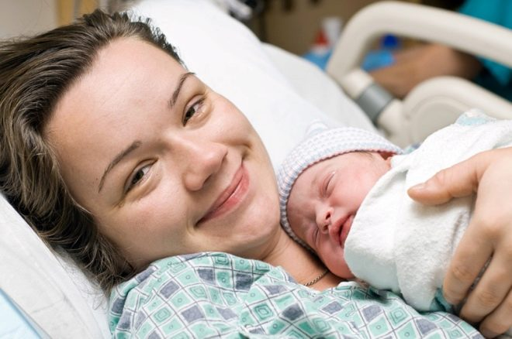
Готовьтесь к появлению малыша вместе с ним и даже берите с него пример: динамика его развития в течение 9 месяцев показывает, что он не боится, он уверен в себе и своей маме.

